Deelopdracht taalcoaching bij bemiddeling en begeleiding
Referentieregio’s

Contactgegevens onderneming
Naam of handelsnaam onderneming:
Ondernemingsnummer:

2. Referentieregio’s
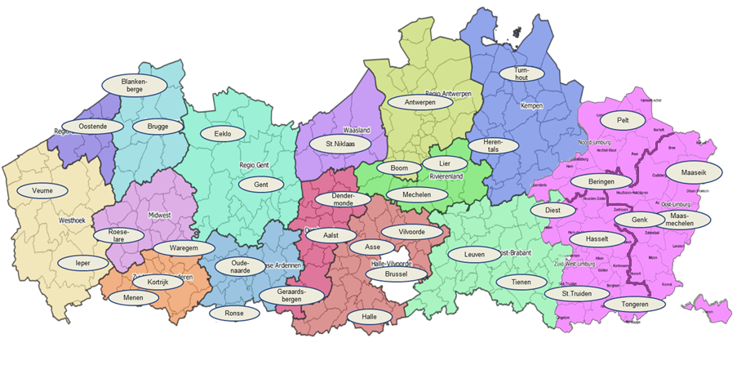
VDAB streeft naar een fijnmazig en gebiedsdekkend netwerk van aanbieders taalcoaching in de deelopdracht taalcoaching bij bemiddeling en begeleiding, zodat elke klant voldoende keuze heeft. Om de nabijheid voor elke klant te garanderen, wordt de taalcoaching georganiseerd op het niveau 17 referentieregio’s.

3. Geografische dekking
De goedgekeurde taalcoachingspartner duidt aan in welke referentieregio’s hij taalcoaching wil bieden in de deelopdracht taalcoaching bij bemiddeling en begeleiding.
Hierbij gelden de volgende voorwaarden:
- De goedgekeurde taalcoachingspartner stelt zijn expertise ter beschikking binnen de volledige referentieregio waarvoor hij zich kandidaat stelt. Dit betekent dat alle bemiddelings- en begeleidingspartners die actief zijn binnen de gekozen referentieregio(’s) een beroep kunnen doen op flankerende taalcoaching, ongeacht op welke locaties zij binnen die referentieregio(’s) actief zijn.
- De dienstverlening is mobiel. De taalcoach verplaatst zich naar de lokalen van de bemiddelings- en begeleidingspartners waarbij infrastructuur kosteloos ter beschikking wordt gesteld zoals bepaald in 6.1. Locatie en infrastructuur.

4. Keuze
Gelieve in onderstaande tabel aan te vinken voor welke referentieregio’s u zich aanmeldt. Hou daarbij rekening met het volgende:
- Indien je in de tabel een referentieregio aanvinkt, impliceert deze keuze dat je taalcoaching kan bieden in de gehele referentieregio. Je hoeft zelf geen locatie te voorzien maar je moet je wel kunnen verplaatsen over de gehele regio om klanten bij diverse bemiddelings-en begeleidingspartners in die referentieregio te coachen.
- De gekozen referentieregio’s hebben enkel betrekking op de deelopdracht taalcoaching bij bemiddeling en begeleiding. Indien VDAB op een later moment andere deelopdrachten lanceert (bv. taalcoaching bij competentieversterking), dan zal je opnieuw de kans krijgen om de regio’s te bepalen waar je je expertise ter beschikking stelt.
- De derde kolom van de tabel is louter informatief en geeft de locaties weer die VDAB verplicht heeft opgelegd aan de bemiddelings- en begeleidingspartners binnen de concessies Sterk naar Werk en Sterk naar Werk+. Concessiehouders die zich inschrijven voor een referentieregio, moeten minstens op één van deze verplichte locaties bemiddeling en begeleiding aanbieden. Dit betekent echter niet dat dit de enige locaties zijn waar binnen de referentieregio bemiddeling en begeleiding worden aangeboden. Naast de door VDAB opgelegde verplichte locatie(s) kunnen concessiehouders immers bijkomende locaties voorzien om hun dienstverlening binnen de referentieregio’s waarvoor zij concessiehouder zijn te organiseren. De locaties in de tabel zijn dus niet exhaustief.
Regio | Vink (met X) de gewenste referentieregio’s aan | Ter info: verplichte locaties in de concessies
Westhoek |  | Veurne  Ieper
Middenkust |  | Oostende
Brugge |  | Brugge  Blankenberge
Midwest |  | Roeselare
Zuid-West-Vlaanderen |  | Waregem  Kortrijk  Menen
Gent |  | Gent  Eeklo
Vlaamse Ardennen |  | Oudenaarde  Ronse
Waasland |  | Sint-Niklaas
Denderregio |  | Dendermonde  Aalst  Geraardsbergen
Antwerpen |  | Antwerpen  Boom
Kempen |  | Turnhout  Herentals
Rivierenland |  | Lier  Mechelen
Halle - Vilvoorde |  | Vilvoorde  Asse  Halle  Brussel
Oost-Brabant |  | Leuven  Tienen  Diest
Noord-Limburg |  | Beringen  Pelt
Oost-Limburg |  | Maaseik  Genk  Maasmechelen
Zuid-West-Limburg |  | Hasselt  Sint-Truiden  Tongeren

4.1 Contactgegevens per referentieregio
Gelieve in onderstaande lijst de gegevens van de contactperso(o)n(en) per referentieregio aan te vullen. Dit doet u enkel voor de referentieregio’s waarvoor u zich aanmeldt.
Gelieve ook alle locaties op te geven waarin u actief bent in de desbetreffende referentieregio, dus niet enkel de hoofdzetel. De begeleiding zal niet doorgaan op de locaties van de aanbieder taalcoaching, maar deze geografische informatie is noodzakelijk vanwege de logistieke haalbaarheid en samenwerking met de bemiddelings- en begeleidingspartner (zie addendum artikel 5.2.2 Klant kiest niet).
Referentieregio | Contactgegevens (naam + e-mail + telefoonnummer + locaties)
Westhoek | Naam:  E-mail:  Telefoonnummer:  Locaties:
Middenkust | Naam:  E-mail:  Telefoonnummer:  Locaties:
Brugge | Naam:  E-mail:  Telefoonnummer: Locaties:
Midwest | Naam:  E-mail:  Telefoonnummer:  Locaties:
Zuid-West-Vlaanderen | Naam:  E-mail:  Telefoonnummer:  Locaties:
Gent | Naam:  E-mail:  Telefoonnummer:  Locaties:
Vlaamse Ardennen | Naam:  E-mail:  Telefoonnummer:  Locaties:
Waasland | Naam:  E-mail:  Telefoonnummer:  Locaties:
Denderregio | Naam:  E-mail:  Telefoonnummer:  Locaties:
Antwerpen | Naam:  E-mail:  Telefoonnummer:  Locaties:
Kempen | Naam:  E-mail:  Telefoonnummer:  Locaties:
Rivierenland | Naam:  E-mail:  Telefoonnummer:  Locaties:
Halle - Vilvoorde | Naam:  E-mail:  Telefoonnummer:  Locaties:
Oost-Brabant | Naam:  E-mail:  Telefoonnummer:  Locaties:
Noord-Limburg | Naam:  E-mail:  Telefoonnummer:  Locaties:
Oost-Limburg | Naam:  E-mail:  Telefoonnummer:  Locaties:
Zuid-West-Limburg | Naam:  E-mail:  Telefoonnummer:  Locaties:

